关于提交2014年度报告和公示企业信息的指引

广州市工商行政管理局
2015年1月

目录
1.用户登录 3
2.联络员备案和修改 6
3.填报年度报告和企业公示信息 7
3.1我的业务 7
3.2年度报告在线填报 8
3.2.1填报信息页面（以有限责任公司为例） 8
3.2.2企业填报步骤（以有限责任公司为例） 9
3.2.3个体工商户填报步骤 17
3.2.4农民专业合作社填报步骤 21
3.2.5年度报告纠错 25
3.3其他自行公示信息填报 27
3.3.1企业填报公示信息步骤（以有限责任公司为例） 27
3.3.2变更自行公示信息 32

1.用户登录
企业、农民专业合作社、个体户等市场主体可通过以下两种方式进行登录：
- .账号密码：打开广州红盾网在左中部分选择“账号密码”，通过输入注册号、密码进行登录。尚未取得账号密码的填报人，须先进行用户注册。如下图所示：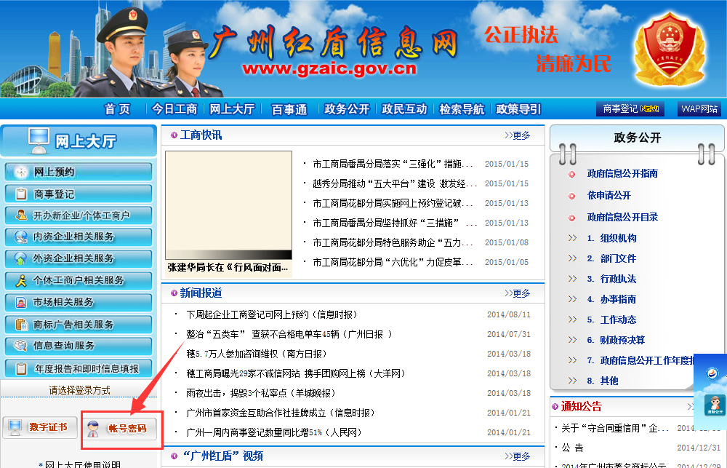
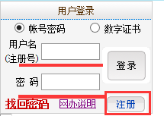
图2.1.1（账号密码登陆）
- .数字证书登陆：在电脑上插入数字证书，打开广州红盾网在左中部分选择“数字证书”，输入相应的KEY码进行登录。若无证书通过“数字证书申请指引 ”办理数字证书。如下图所示：
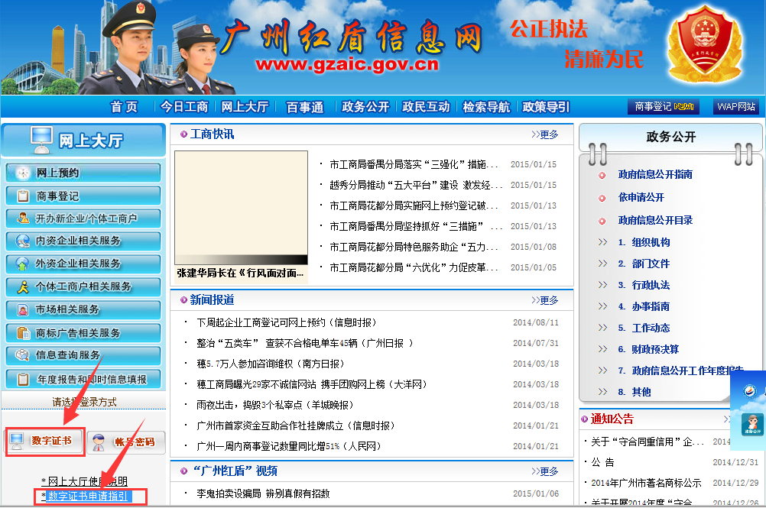
图2.1.2（数字证书登陆）
登录成功后点击左边菜单中的“年度报告和公示信息填报”，选择“2104年度报告填报”或“企业公示信息”功能进行相应的业务办理。如下图所示：
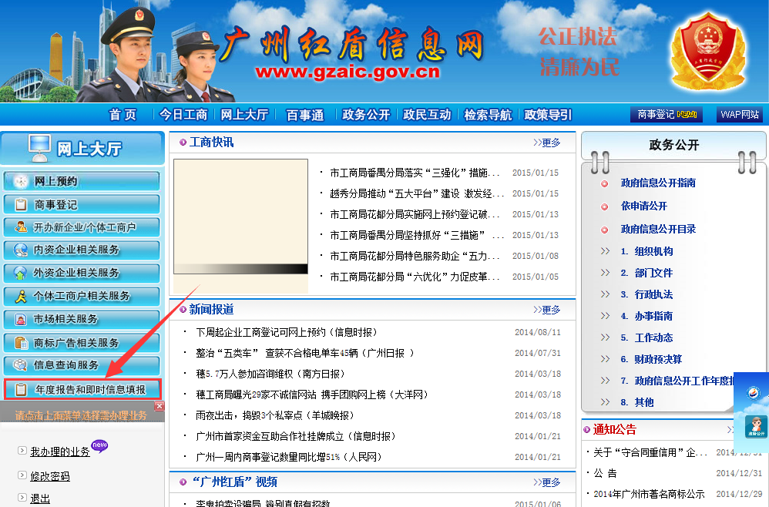
图2.1.3（选择年报和公示信息）
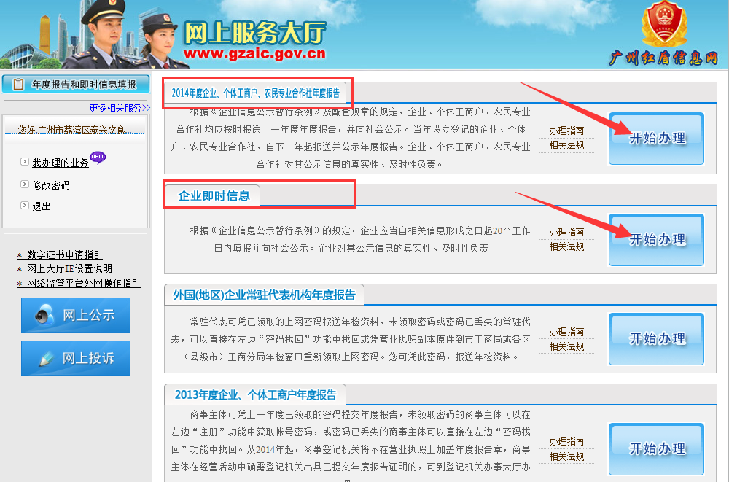
图2.1.4（选择办理业务）

2.联络员备案和修改
对于首次填报“年报报告”或“企业公示信息”的用户，必须先进行联络员信息备案。备案完成后，才可填报年报或企业公示信息。如下图所示：
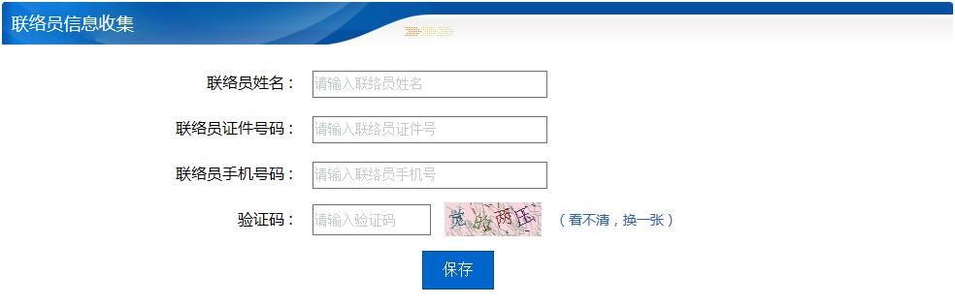
图2.2.1（联络员信息收集）
用户可根据实际情况对联络员信息进行修改。

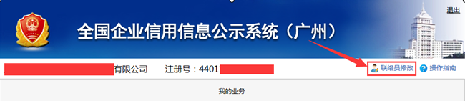
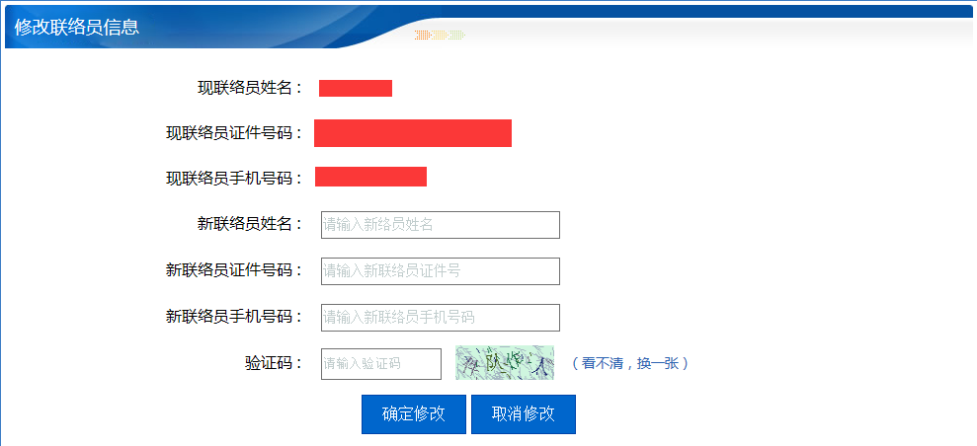
图2.2.2（联络员信息修改）

3.填报年度报告和企业公示信息
填报页面由“我的业务”、“年度报告在线填报”、“其它自行公示信息填报”3部分组成。如下图：
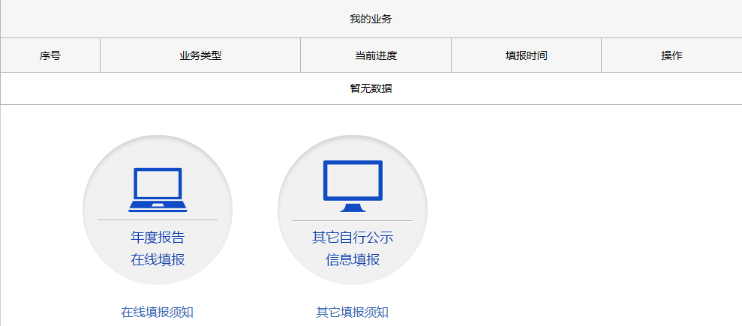
3.1我的业务
“我的业务”主要显示用户历史提交过的年度报告或企业公示信息公示的记录，可进行查看、变更、纠错、编辑、删除等操作。其中，当前进度分为三种状态，分别为：已报送、已公示、未报送。“已报送”是指用户已经填报年度报告或公示信息，但尚未公示。“已公示”是指用户填报的年度报告或公示信息已经向社会公示。“未报送”是指用户未完成填报。
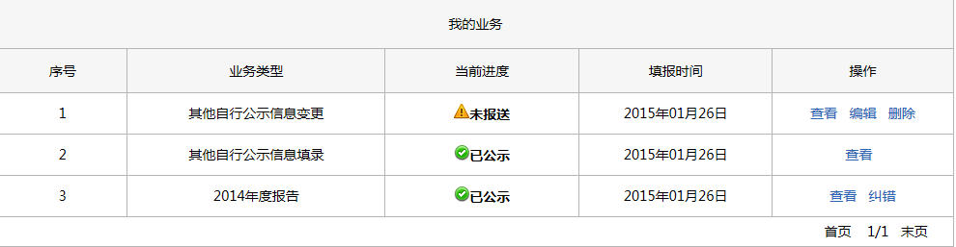
3.2年度报告在线填报
用户填报年度报告时，点击“年度报告在线填报”。系统显示用户对应企业类型应填报的信息页面。
3.2.1填报信息页面（以有限责任公司为例）
填报页面中的年报年度、企业（个体工商户、农民专业合作社）名称及注册
号等三项信息是系统自动生成并显示，无需用户填写。
年度报告填录信息分为“基本信息”、“网站或网店信息”、“股东及出资
信息”、“对外投资信息”、“资产状况信息”、“股权变更信息”、“对外担保信息”、“预览并公示”等。如是私营企业，还需填报党建信息。系统默认显示“基本信息”标签项。其中“是否有网站或网店”、“企业是否有对外投资设立企业信息”、“企业经营状态”为企业选择填报信息项，其他信息需企业填报。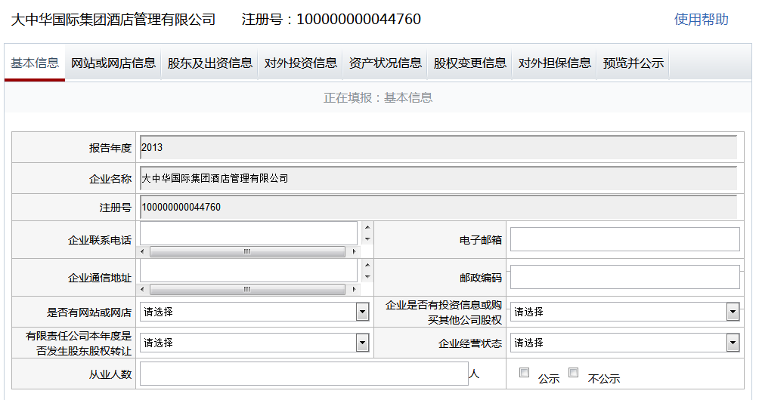
3.2.2企业填报步骤（以有限责任公司为例）

基本信息
依次填录如从业人数、企业联系电话、通信地址等信息，并选择是否有网站或网店 、是否有对外投资设立企业信息。用户可选择是否向社会公示从业人数。如图：
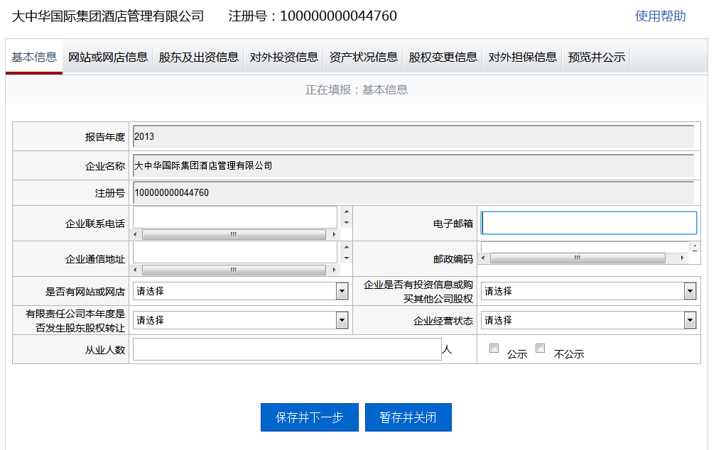

录入完毕后，点击“保存并下一步”。

网站或网店信息
对于存在网站或网店信息的用户，点击“添加”按钮，依次录入相关网站或网店名称、以及网址等内容。如图：
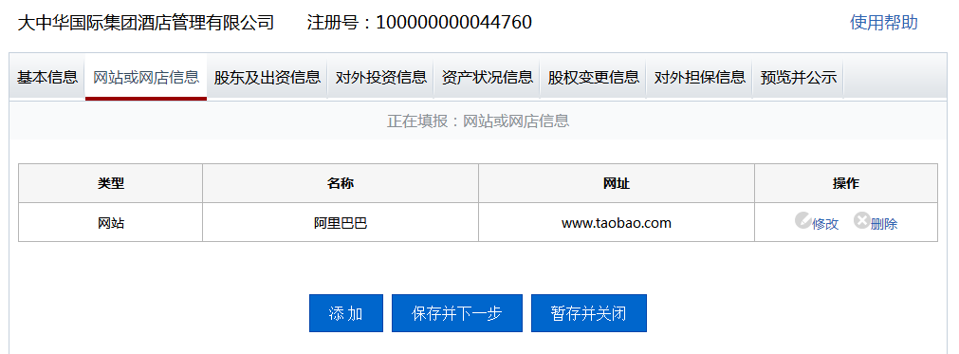
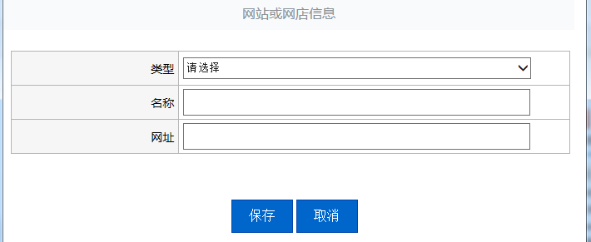

录入完毕后，点击“保存并下一步”。

投资人及出资信息
点击“添加”按钮，依次录入股东姓名、认缴出资额、认缴出资时间、认缴出资方式、实缴出资额、实缴出资日期、实缴出资方式等信息，如图：
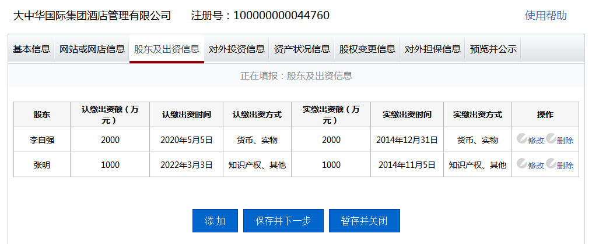
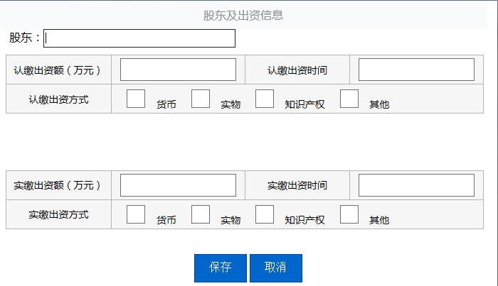

录入完毕后，点击“保存并下一步”。

对外投资信息
对于有设立对外投资企业信息的用户，点击“添加”按钮，依次录入相关的对外投资设立的境内企业名称、注册号，如图：
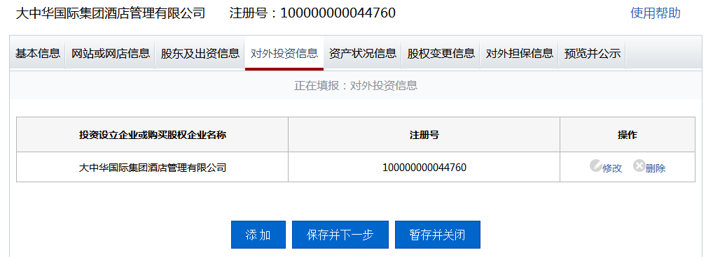
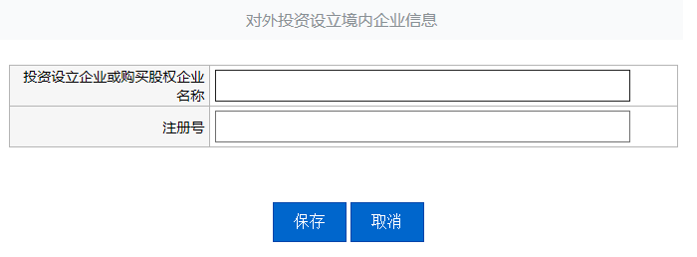

录入完毕后，点击“保存并下一步”。

企业资产状况信息
录入资产总额、负债总额等信息，并逐项选择是否对外公示。用户选择“公示”的信息，将会面向社会公示。如图：
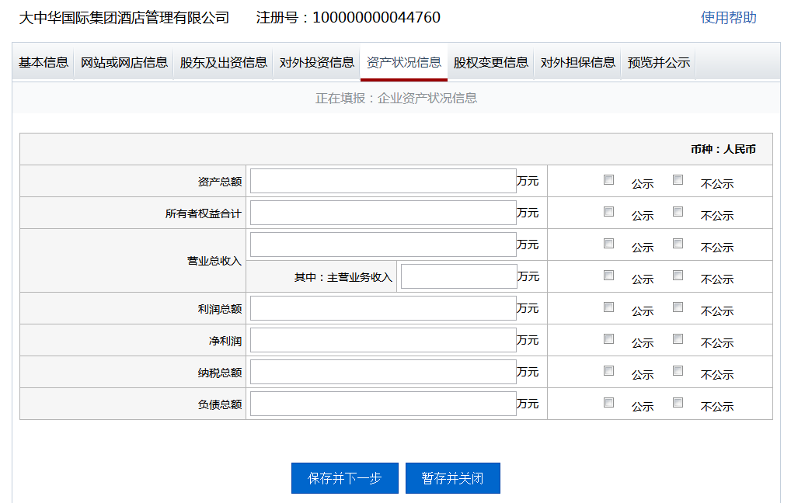

录入完毕后，点击“保存并下一步”。

股权变更信息
点击“添加”按钮，依次录入股东姓名、变更前股权比例、变更后股权比例、股权变更日期等信息，如图：
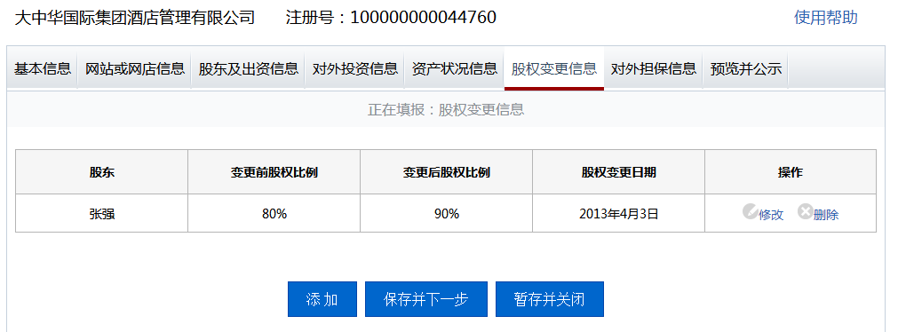
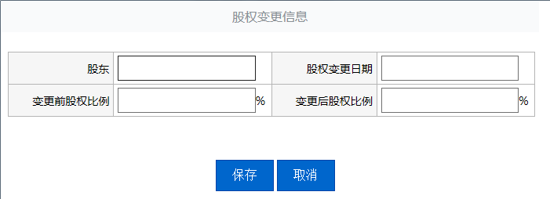

录入完毕后，点击“保存并下一步”。

对外担保信息
点击“添加”按钮，依次录入债权人、债务人、主债权种类、主债权数额、履行债务的期限、保证的期间、保证的方式、保证担保的范围等对外担保信息，如图：
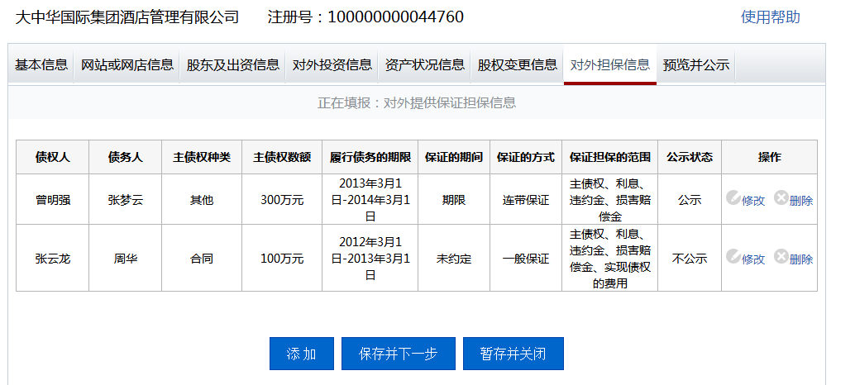
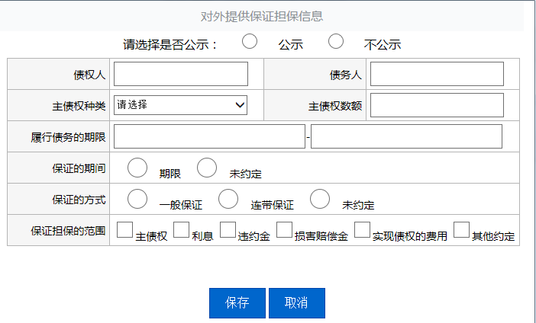

录入完毕后，点击“保存并下一步”。

预览并公示
完成以上步骤后进入信息总览页面，如需修正可返回进行修改。确认无误后点击“提交并公示”。用户填写的年度报告内容将公示在全国企业信用信息公示系统（http://gsxt.gdgs.gov.cn/）和广州市商事主体信息公示平台（http://cri.gz.gov.cn；http://www.gzonline.gov.cn/cri）上。
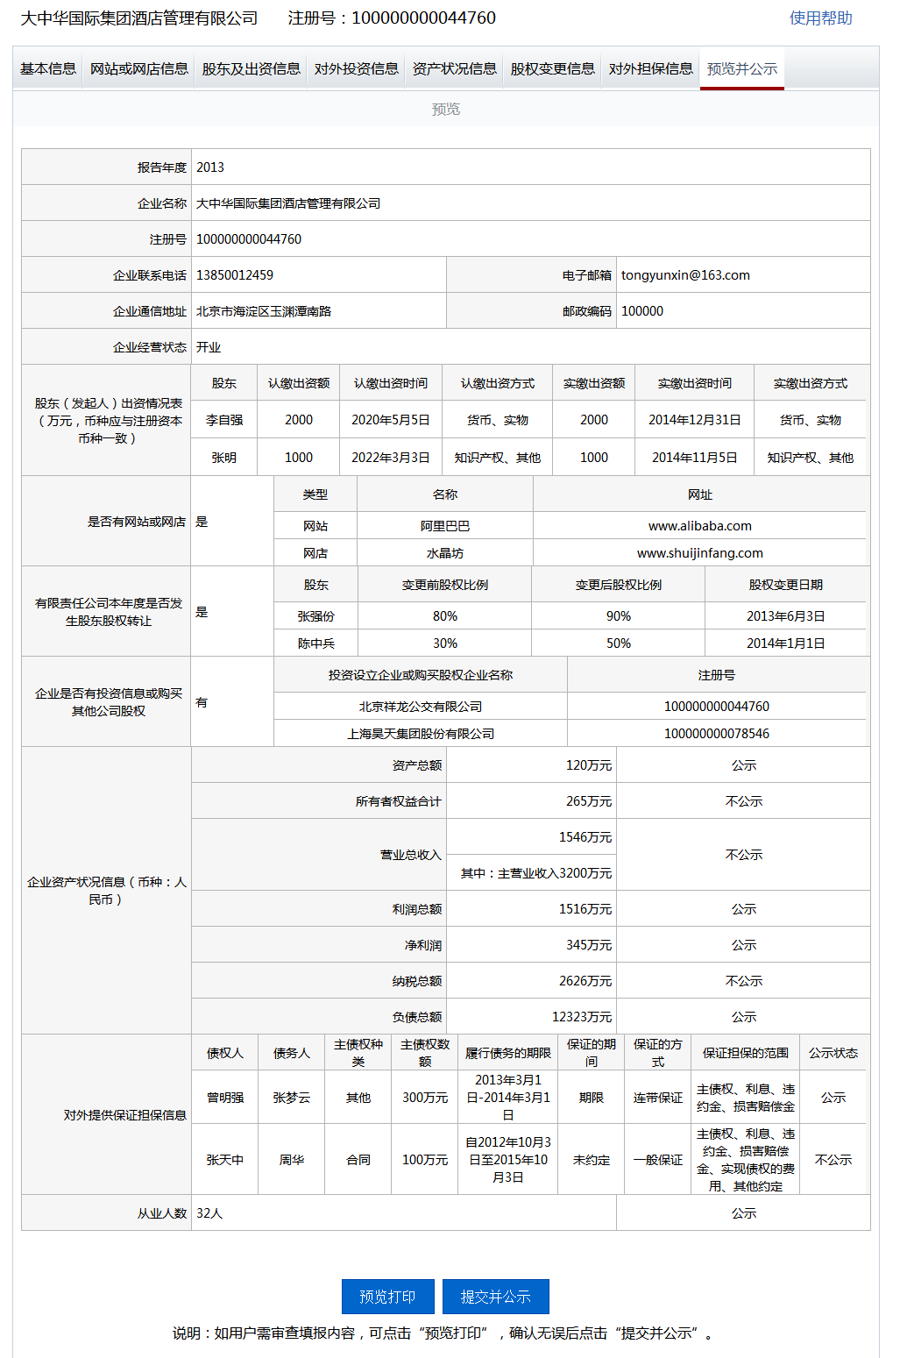

3.2.3个体工商户填报步骤

基本信息
依次填录如：联系电话、资金数额等信息，选择是否有网站或网店，填写从业人数及从业人员的相关情况统计。如图：
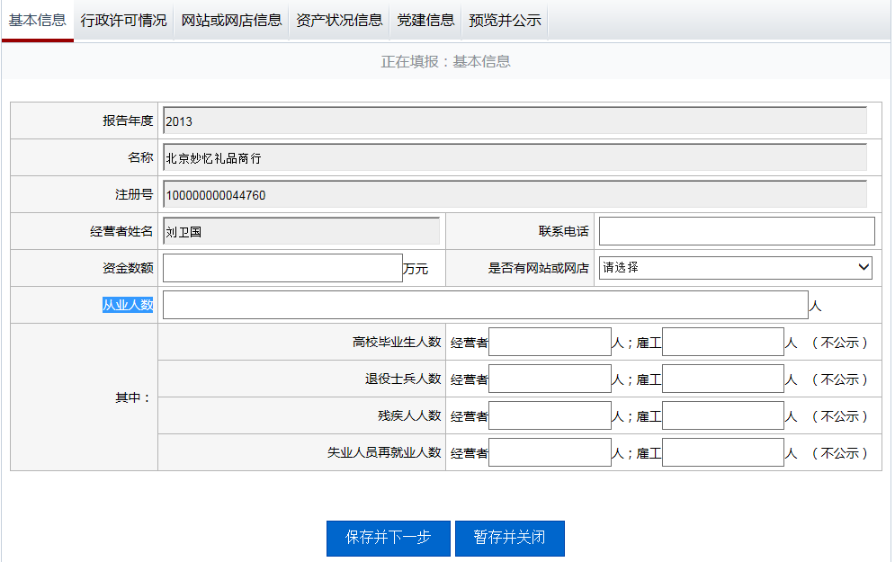
录入完毕后，点击“保存并下一步”。

行政许可情况
对于具有行政许可文件的个体工商户，应填写此信息。点击“添加”按钮，依次录入许可文件名、有效期至等信息，如图：
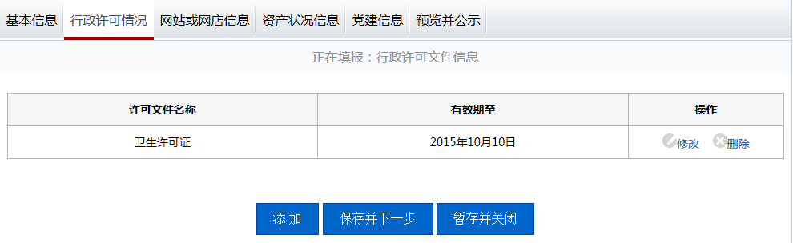
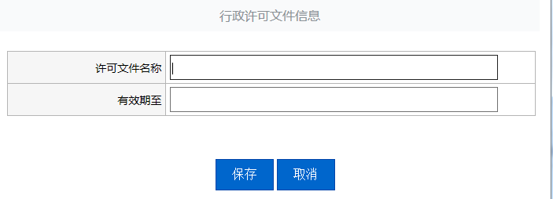

录入完毕后，点击“保存并下一步”。

网站或网店信息
对于存在网站或网店信息的用户，点击“添加”按钮，依次录入相关网站或网店名称、以及网址等内容。如图：
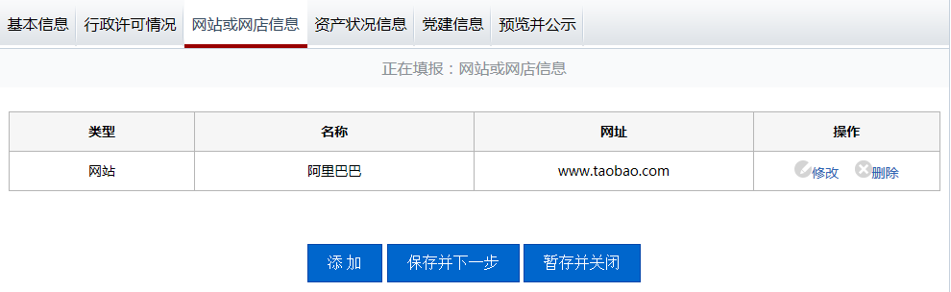
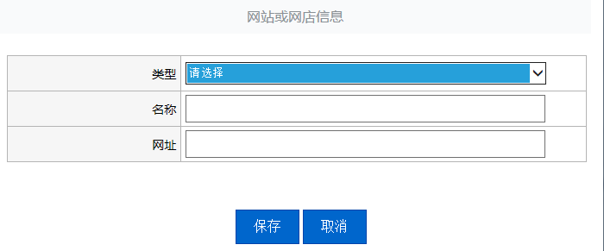

录入完毕后，点击“保存并下一步”。

资产状况信息
录入营业额或营业收入、纳税总额等信息，并逐项选择是否对外公示。用户选择“公示”的信息，将会面向社会公示。如图：
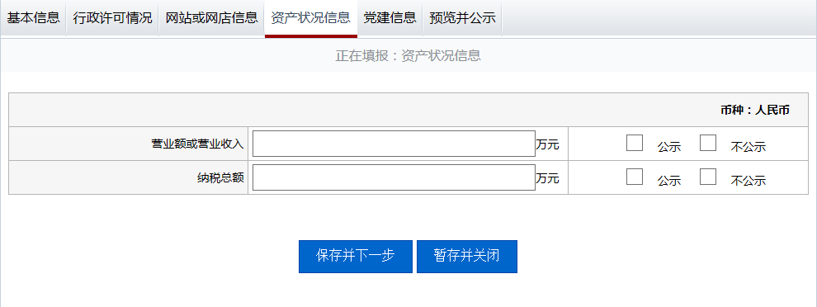

录入完毕后，点击“保存并下一步”。

党建信息
依次录入中共党员（包括预备党员）人数、党组织建制、经营者是否为党员、经营者是否为党组织书记，若无则党员人数填“0”。如图：
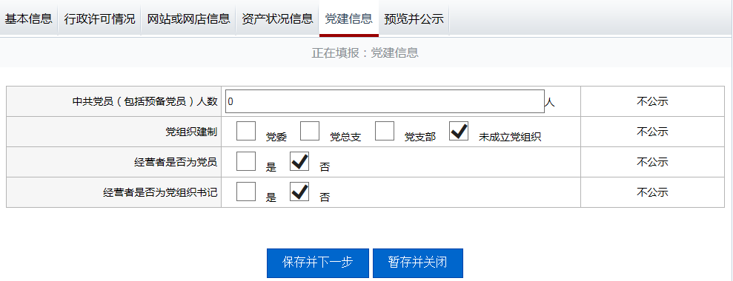

录入完毕后，点击“保存并下一步”。

预览并公示
完成以上步骤后进入信息总览页面，如需修正可返回进行修改。确认无误后点击“提交并公示”。用户填写的年度报告内容将公示在全国企业信用信息公示系统（http://gsxt.gdgs.gov.cn/）和广州市商事主体信息公示平台（http://cri.gz.gov.cn；http://www.gzonline.gov.cn/cri）上。
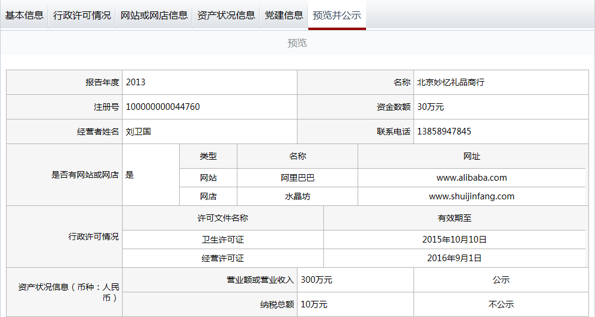
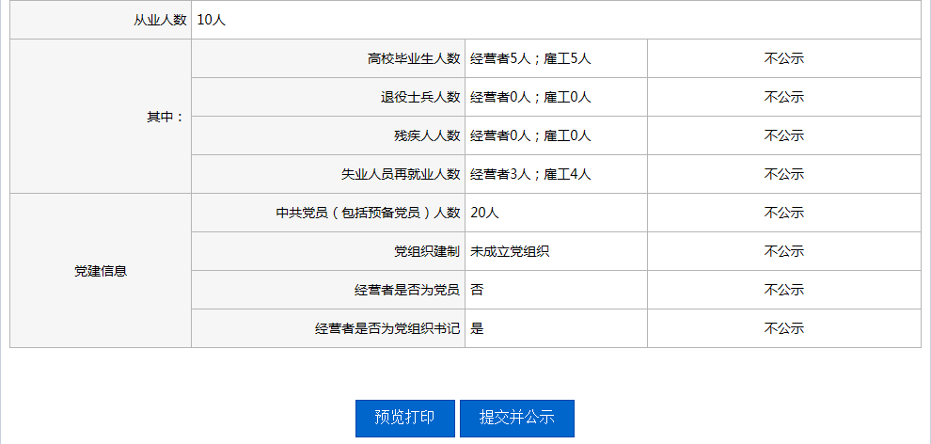

3.2.4农民专业合作社填报步骤

基本信息
依次填录如：联系电话、电子邮箱、成员人数及成员情况等信息，选择是否有网站或网店。如图：
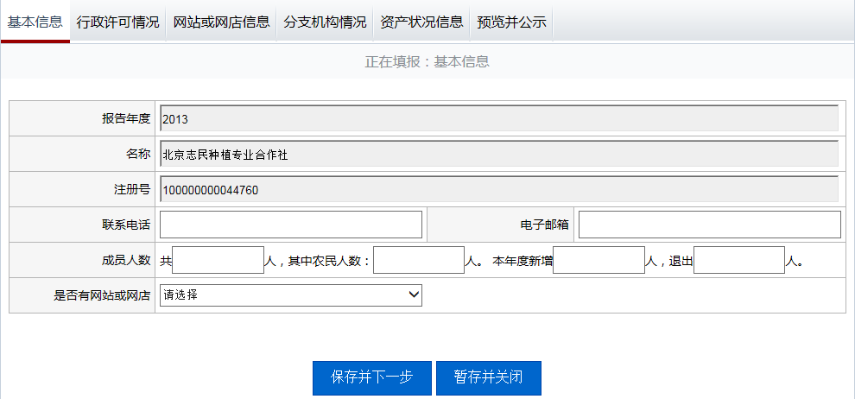
录入完毕后，点击“保存并下一步”。

行政许可情况
对于具有行政许可文件的农民专业合作社，应填写此信息。点击“添加”按钮，依次录入许可文件名、有效期至等信息，如图：
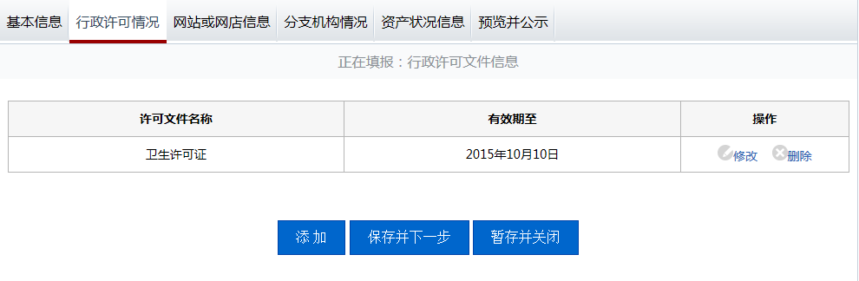

录入完毕后，点击“保存并下一步”。

网站或网店信息
对于存在网站或网店信息的用户，点击“添加”按钮，依次录入相关网站或网店名称、以及网址等内容。如图：
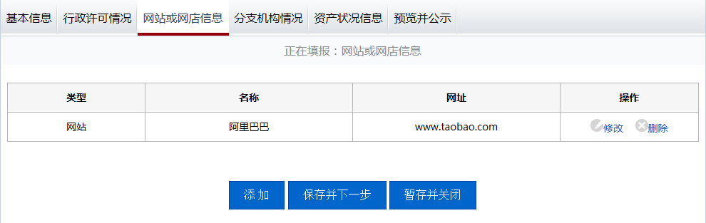

录入完毕后，点击“保存并下一步”。

分支机构情况
若无分支机构，则直接点击“保存并下一步”。若有分支机构，则录入分支机构名称和分支机构注册号等信息。如图：
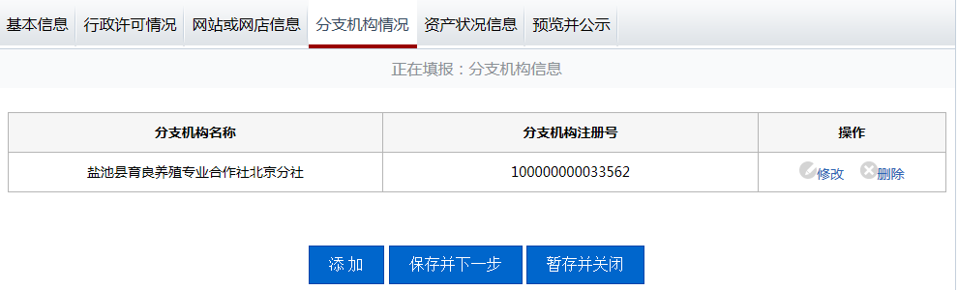
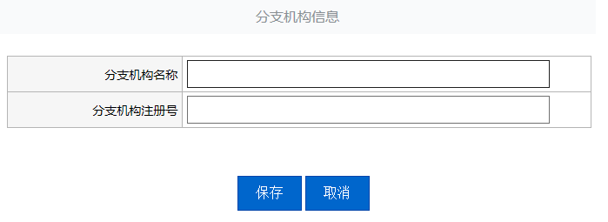

录入完毕后，点击“保存并下一步”。

资产状况信息
录入销售额或营业收入、盈余总额、纳税金额、获得政府扶持资金、补助、金融贷款等信息，并逐项选择是否对外公示。用户选择“公示”的信息，将会面向社会公示。如图：
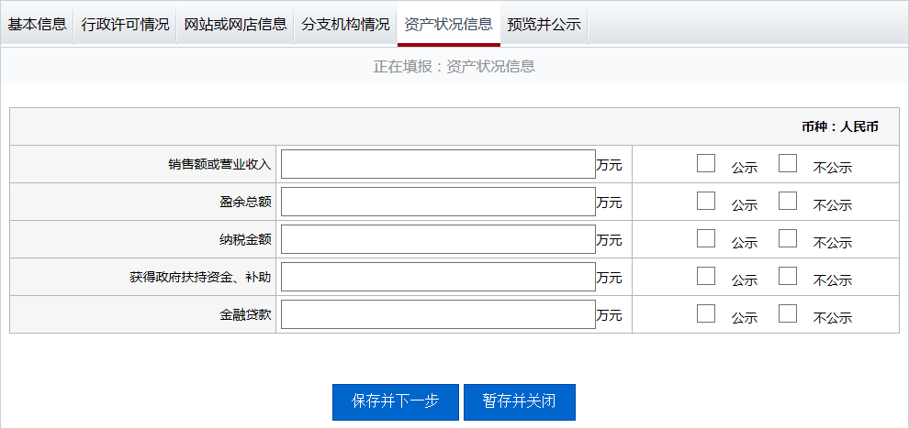

录入完毕后，点击“保存并下一步”。

预览并公示
完成以上步骤后进入信息总览页面，如需修正可返回进行修改。确认无误后点击“提交并公示”。用户填写的年度报告内容将公示在全国企业信用信息公示系统（http://gsxt.gdgs.gov.cn/）和广州市商事主体信息公示平台（http://cri.gz.gov.cn；http://www.gzonline.gov.cn/cri）上。
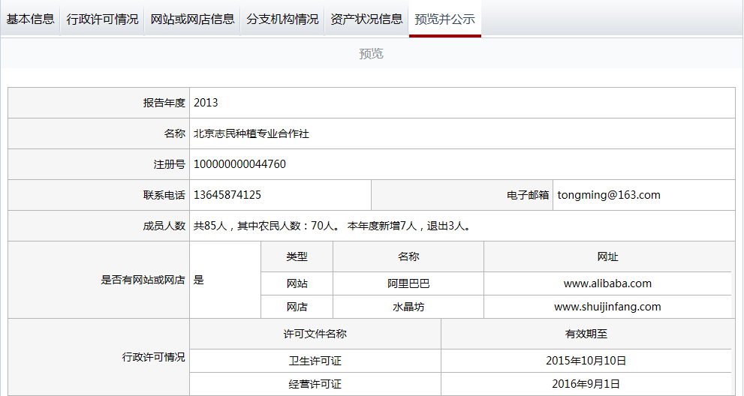
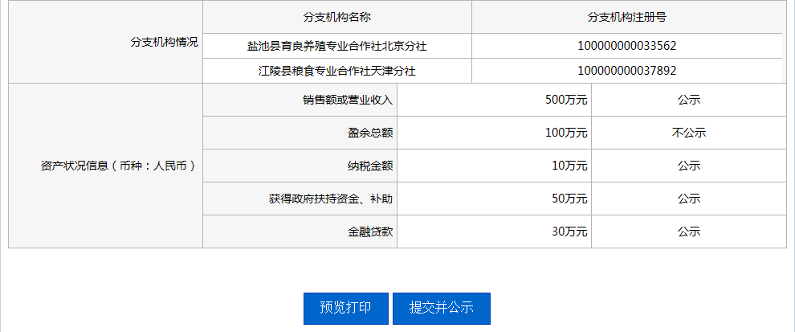

3.2.5年度报告纠错
用户填报年度报告且公示后发现部分信息误填或漏填等需要纠正年度报告信息时，可点击“我的业务”中某年度“操作”的“纠错”链接行进信息纠错。如图：
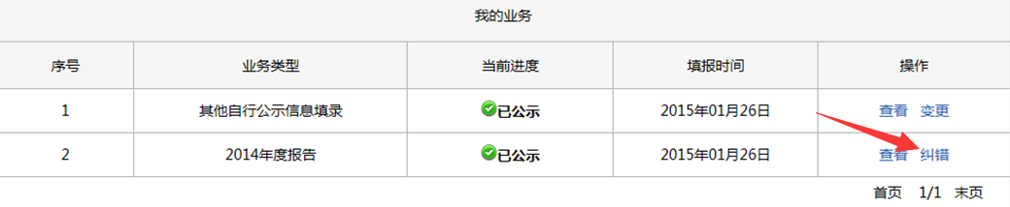
以基本信息为例，点击“添加修改项”，选择要修改的项进行修改。修改后，页面将会显示修改前后的值。如图：
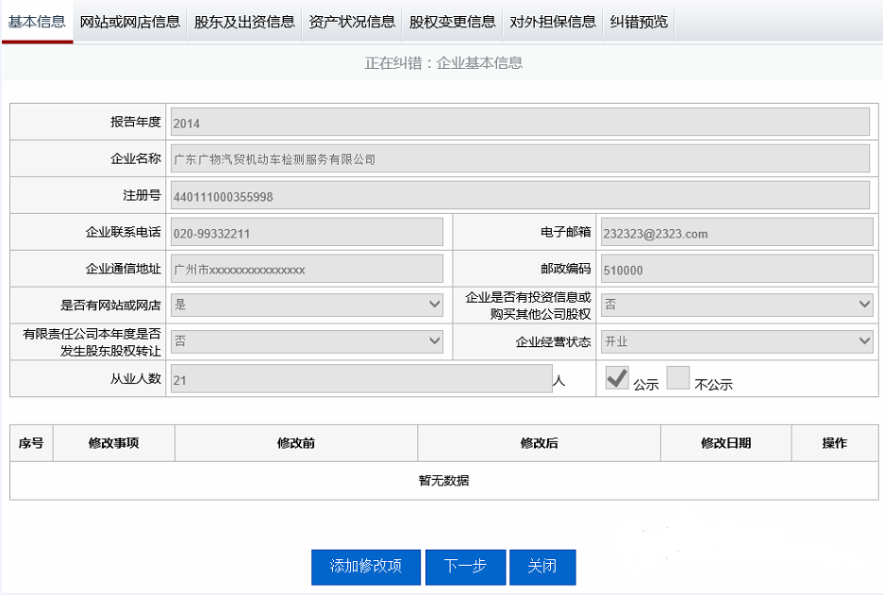
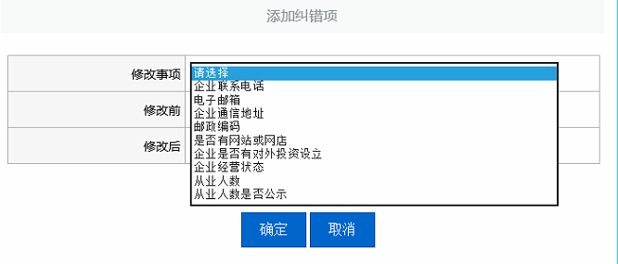
修改后的年报信息及修改记录将会公示在全国企业信用信息公示系统（http://gsxt.gdgs.gov.cn/）和广州市商事主体信息公示平台（http://cri.gz.gov.cn；http://www.gzonline.gov.cn/cri）上
其他信息的修改操作步骤与此类似。

3.3其他自行公示信息填报

企业填报其它自行公示信息时，点击“其它自行公示信息填报”。系统显示用户对应企业类型应填报的信息页面。注意：个体工商户及农民专业合作社无需填报其它自行公示信息。

3.3.1企业填报公示信息步骤（以有限责任公司为例）

行政许可信息
点击“添加”按钮，依次录入许可文件编号、许可文件名称、许可有效期、许可机关、登记状态等信息，点击“保存”按钮。如图：
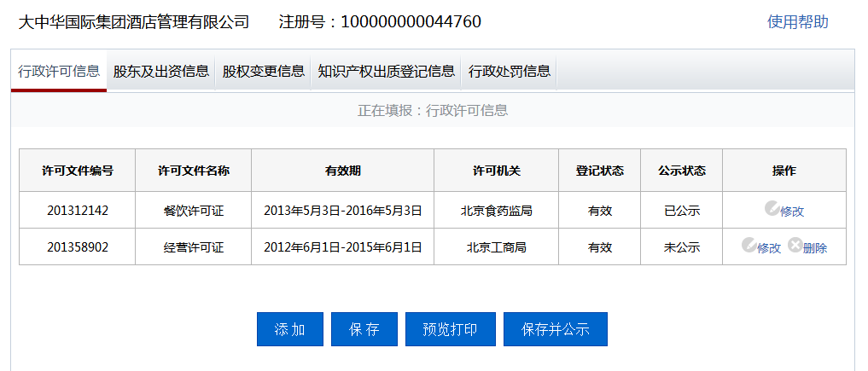
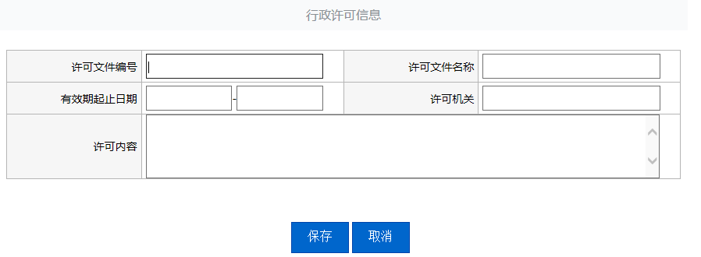

录入完毕后，点击“保存”。

股东及出资信息
点击“添加”按钮，依次录入股东、认缴额、实缴额、认缴明细（包括认缴出资方式、认缴出资额、认缴出资日期）、实缴明细（包括实缴出资方式、实缴出资额、实缴出资日期），如图：
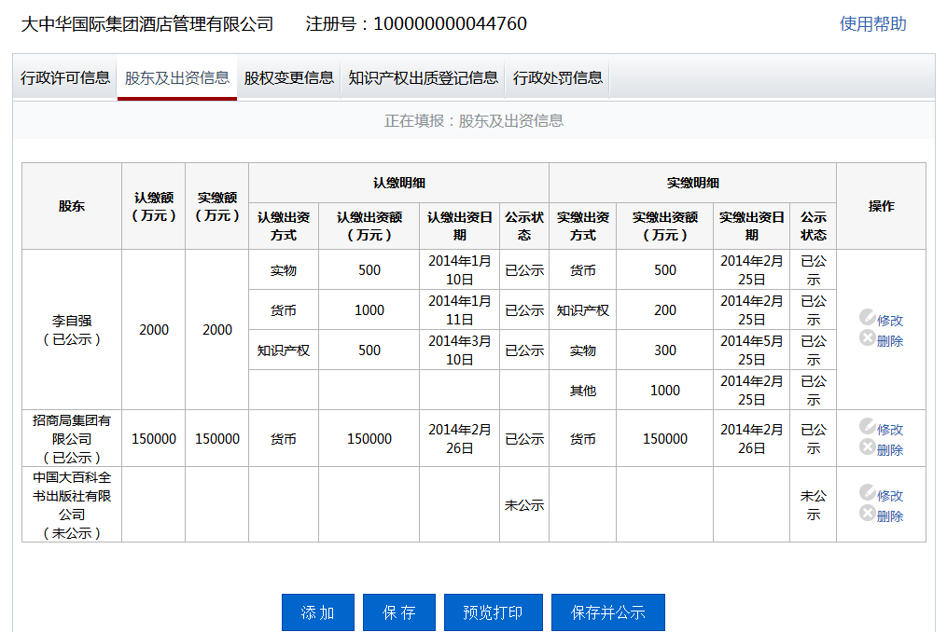
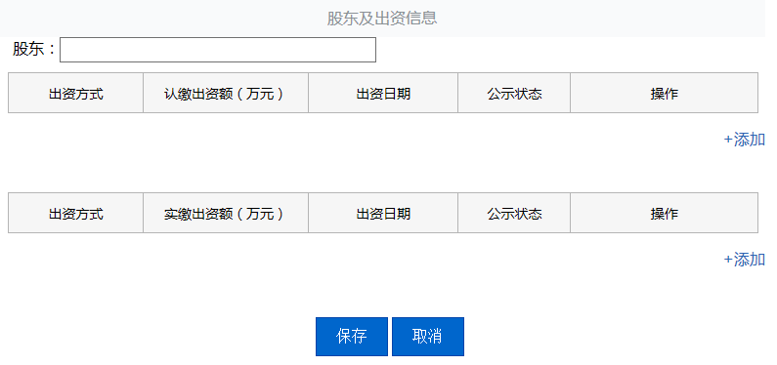

录入完毕后，点击“保存”按钮。

股东变更信息
点击“添加”按钮，依次录入股东姓名、变更前股权比例、变更后股权比例、股权变更日期，点击“保存”按钮。如图：
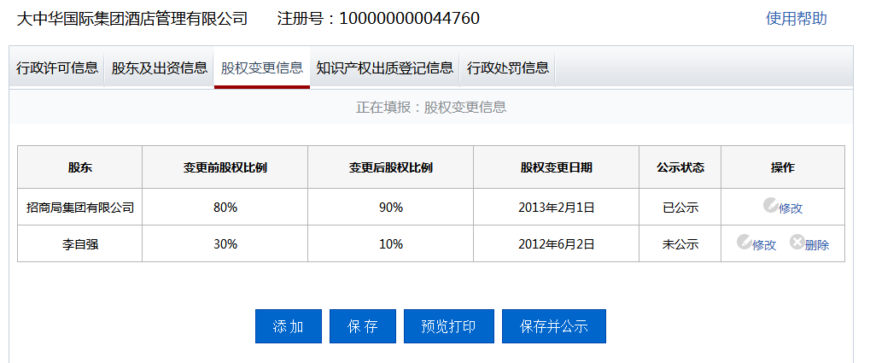
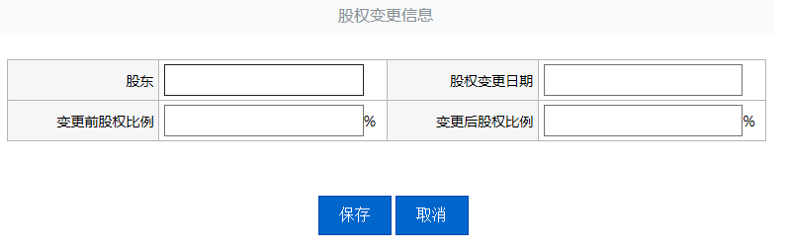

录入完毕后，点击“保存”按钮。

知识产权出质登记信息
点击“添加”按钮，依次录入注册号、名称、种类、出质人名称、质权人名称、质权登记期限等信息，点击“保存”按钮。如图：
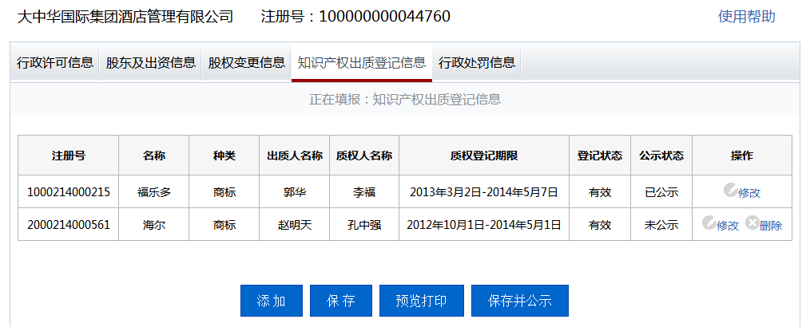
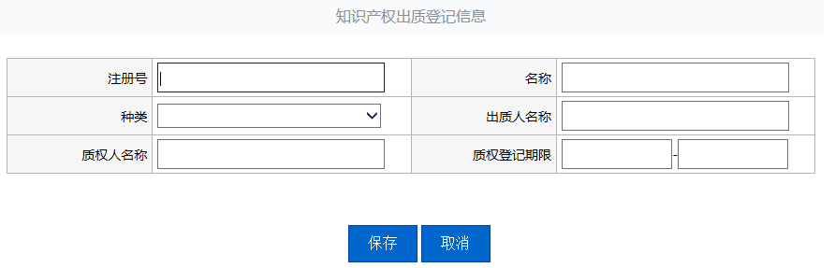

录入完毕后，点击“保存”按钮。

行政处罚信息
点击“添加”按钮，依次录入处罚机关、处罚决定书文号、处罚决定书签发日期、违法行为类型、处罚种类等信息，点击“保存”按钮。如图：
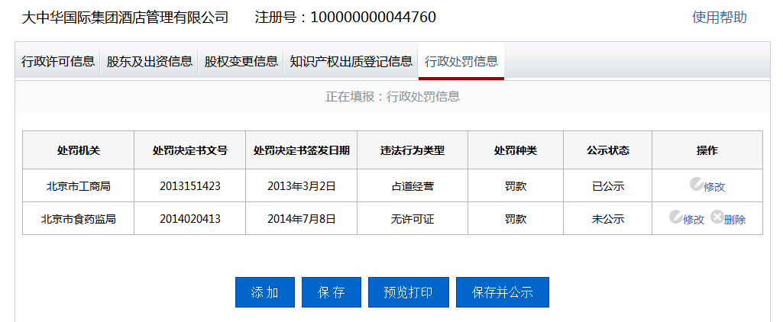
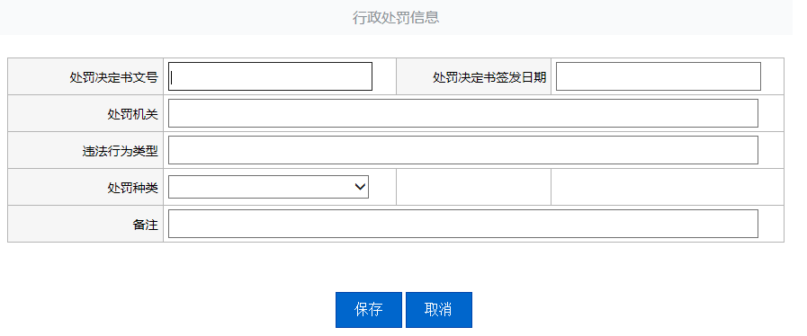
.录入完毕后，点击“保存”按钮。

3.3.2变更自行公示信息
对于已经公示的“其它自行公示信息”，用户根据实际情况在规定时间内进行变更。可点击“我的业务”中“操作”栏目的“变更”按钮进行公示信息变更。如下图：
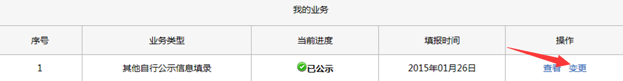
以行政许可信息为例，点击“修改”链接，选择相应的变更项修改信息，同时填写“变更时间”，而后点击“保存”按钮。
修改后的年报信息及修改记录将会公示在全国企业信用信息公示系统（http://gsxt.gdgs.gov.cn/）和广州市商事主体信息公示平台（http://cri.gz.gov.cn；http://www.gzonline.gov.cn/cri）上。
其他信息的修改操作步骤与此类似。


